“智能电表及配套设备”招标具体参数要求
序号 | 分项  名称 | 技术指标 | 参考图片 | 单位 | 规格 | 数量 | 院系
1 | 智能电表及配套设备 | 1、计量功能  可计量用电量  2、远程开关阀（远程无距离区域限制）  可实现远程实时开关阀  3、自动抄表  一天上传一次数据  4、自动来/断电  实现欠费自动断电，充费自动来电  5、电价设置  电费单价可随意设置  6、电费  电费直接进入北京科技大学天津学院财务处账户  7、充值方式（远程无距离区域限制）  软件直充，手机微信或支付宝扫码充值，手工传统IC卡充值  8、短信通知  剩余电费低于短信通知设定值时，会短信通知提醒用户缴费  9、电表工作温度  -20度~75度  - 电池欠压，开关阀异常，后台自动报警，电池供电保证至少可用5年  - 查询功能  在后台可以查询用户缴费和用电情况  - 售后服务  自合同签订后，整表两年内免费维修。如电表质保期后出现问题，可收取成本费对电表进行维修。 | 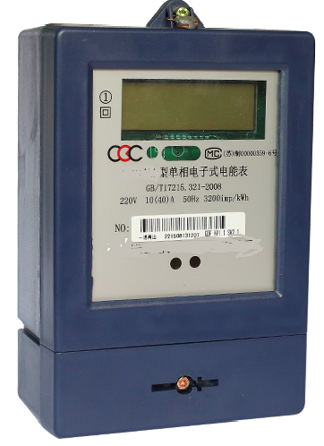 | 套 | 单相40A | 679 | 后勤处
 |  |  |  |  | 3相40A | 15 | 后勤处
 |  |  |  |  | 3相60A | 3 | 后勤处
 |  |  |  |  | 3相20A | 1 | 后勤处
 |  |  |  |  | 3相80A | 7 | 后勤处
 |  |  |  |  | 单相80A | 1 | 后勤处
 |  |  |  |  | 单相60A | 2 | 后勤处
 |  |  |  |  | 3相100A | 1 | 后勤处
 |  |  |  |  | 带互感器 倍率60 6A | 1 | 后勤处

